YES24 에세이 데이터를 통한 POD 출판 구조의 탐색
Exploring the Structural Characteristics of POD Publishing Using YES24 Essay Data

양이원¹
Iwon Yang¹

Abstract
This study analyzes the structural characteristics and performance patterns of Print-On-Demand (POD) publishing using approximately 59,000 essay books collected from YES24, a major Korean online bookstore. Key metadata including publisher type, authors, page count, book introduction and sales index were extracted and compared across POD and traditional publishers. Based on the analysis, the POD platform BOOKK recorded the highest number of publications among individual publishers, However, its overall sales index tended to be lower, with a narrower distribution, indicating a more dispersed performance structure. In contrast, books from traditional publishers exhibited a highly skewed distribution, with commercial success concentrated among a small number of titles. Furthermore, collaborative authorship has become increasingly common within the POD ecosystem, and multi-author books showed higher average sales indices than single-author ones. These findings suggest that publishing platform types are associated with distinct patterns in author composition and performance outcomes.
Key words : POD publishing, Self-publishing, Publishing structure, Collaborative authorship, Essay market

요약
본 연구는 YES24 웹사이트에서 수집한 약 59,000권의 에세이 도서 데이터를 기반으로, 최근 부상하고 있는 POD(Print-On-Demand) 출판 플랫폼의 구조적 특성과 성과 양상을 분석하였다. 데이터는 출판사, 저자, 페이지 수, 책 소개, 판매지수 등을 포함하며, 이를 바탕으로 POD와 전통출판 간의 차이를 정량적으로 비교하였다. 분석 결과, 단일 출판사 기준으로 POD 플랫폼인 부크크(BOOKK)가 가장 높은 출간 점유율을 보였으나, 판매지수는 전반적으로 낮고 분산이 작아 분산적 성과 구조를 나타냈다. 반면, 전통출판 도서는 소수 도서에 성과가 집중되는 양상을 보였다. 또한 POD 내에서도 협업형 글쓰기가 증가하고 있으며, 공동 저자 도서는 1인 저자보다 평균 판매지수가 높았다. 이러한 결과는 출판 플랫폼의 유형에 따라 저자 구성 방식과 성과 구조가 유의미하게 달라지고 있음을 시사한다.

- 서론

최근 출판 시장에서는 누구나 손쉽게 책을 출간할 수 있는 POD(Print-On-Demand) 기반 플랫폼의 활용이 급증하고 있다. 대표적인 예로, 개인 저자가 주로 이용하는 ‘부크크(BOOKK)’와 같은 플랫폼은 복잡한 유통 절차 없이도 저자가 직접 책을 발행할 수 있는 구조를 제공하며, 출판의 문턱을 크게 낮추고 있다. 이러한 변화는 에세이 변화에서 특히 두드러지게 나타나고 있으며, 개인의 감정, 경험, 일상 등을 글로 표현하는 경향과 맞물려 POD 기반 출판이 새로운 생태계를 형성하고 있다.
하지만 POD 출판의 확산에도 불구하고, 이에 대한 정량적 비교 분석이나 성과 구조에 대한 체계적 논의는 부족한 실정이다. 특히 전통출판과 비교하여 POD 플랫폼이 어떤 특성을 가지며, 판매 성과나 저자 구성 방식에서 어떠한 차이를 보이는지에 대한 실증적 분석은 거의 이루어지지 않았다.
본 연구는 이러한 문제의식에서 출발하여, YES24 웹사이트에 등록된 약 59,000권의 에세이 데이터를 기반으로 출판사 유형(POD vs 전통출판)에 따른 구조적 차이와 성과 양상을 비교 분석하고자 한다. 또한, 최근 주목받고 있는 협업형 글쓰기의 증가 추세에 주목하여, 1인 저자와 공동 저자 간 성과 차이도 함께 분석한다. 본 연구는 데이터 기반의 출판 구조 분석을 통해, 동시대 에세이 시장의 변화를 이해하고, POD 플랫폼의 확산이 가져온 의미를 재조명하고자 한다.

- 연구방법 및 절차

  - 데이터 수집 절차
본 연구는 대한민국의 대표 온라인 서점인 YES24에서 에세이 장르에 속하는 도서 약 59,000권의 정보를 수집하여 분석에 활용하였다. 웹 크롤링은 R 프로그래밍 언어의 RSelenium 패키지를 사용하여 자동화하였으며, 각 도서의 목록 페이지와 상세 페이지의 HTML 파일을 저장한 후, 정규 표현식과 파싱 함수를 통해 구조화된 형태로 정보를 추출하였다.
수집된 주요 변수는 다음과 같다:
- 도서 제목
- 출판사명
- 출간일
- 저자
- 페이지 수
- 판매지수
- 책 소개글
- 목차 텍스트
에세이 카테고리 중복 문제를 방지하기 위해, 각 도서는 고유 식별자인 book_uid를 기준으로 중복을 제거하였다.

2.2. 출판사 유형 및 저자 구성 분류
출판사 유형은 POD 출판사와 그 외 출판사(Others)로 이분화하여 정의하였다. POD 출판사는 현재 국내에서 대표적인 플랫폼인 ‘부크크(BOOKK)’와 북랩, 글ego와 같이 인쇄 주문형(Self-publishig 기반)의 서비스를 제공하는 플랫폼을 포함하였다. 이들 출판사에서 발행된 도서는 모두 ‘POD’로 분류하였으며, 그 외의 출판사에서 발생된 도서는 전통 출판으로 분류하였다.
저자 수는 서지 정보에서 추출된 필드 중 실제 저자 수를 기반으로 계산하였으며, 단일 저자(1인)와 공동 저자(2인 이상)으로 구분하였다.

  - 변수 전처리 및 계산 방식
분석의 정확도를 높이기 위해 다음과 같은 전처리 절차를 적용하였다.

- 이상치 제거 : 페이지 수가 1쪽으로 기록된 일부 항목은 오디오북·카세트테이프 등 도서가 아닌 콘텐츠로 확인되어 제거하였으며, 판매지수의 경우 극단값에 대해서는 분포 기반으로 확인하였으나 분석에서 제거하지 않고 비대칭 분포 특성으로 해석하였다.

- 문자열 정제 : 책 소개글 및 목차 텍스트에서 HTML 태그, 특수문자 제거 후 글자 수 기반의 길이 변수를 추가하였다.

  - 분석 대상 변수
최종 분석에는 다음과 같은 변수들이 활용되었다. 이들은 출판사 유형 및 저자 구성 방식에 따른 도서 특성과 성과 구조를 비교하고 해석하는 데 핵심적인 기준이 된다.
- 출판사 유형 : POD 기반 플랫폼 (부크크, 북랩, 글ego)과 전통출판(Others)으로 이분화하여 비교 분석하였다.
- 저자 수 : 1인 저자와 다인 저자로 구분하여 협업 글쓰기와 성과 간 관계를 파악하였다.
- 페이지 수 : 콘텐츠 양의 대략적인 지표로 활용되며, POD 출판 도서의 상대적 경향을 분석하였다.
- 판매지수 : YES24의 내부 지표로 도서의 상업적 성과를 대변하며, 평균, 중앙값, 상위 도서 분포 등을 분석하였다.
- 책 소개글 길이 : 저자의 의도 및 콘텐츠 밀도와 관련된 정성적 요소를 정량화하였다.
- 출간일 : 연도별 출간 경향 및 POD의 성장 추이를 파악하기 위해 활용되었다.
- 상위 도서 여부 : 판매지수 기준 상위 5개의 도서를 추출하여 성과 집중도 및 대표 특성을 분석하였다.

- 결과

  - 출판사 유형별 출간 특성 비교
전체 59,000여 권의 에세이 도서 중, 전통 출판사가 전체 출간량의 대다수를 차지했으나, 단일 출판사 기준으로는 POD 플랫폼인 부크크(BOOKK)가 가장 많은 출간량을 기록하였다. POD 출판사는 다수의 소규모 단권 출간 형태를 보였으며, 전통출판은 상대적으로 출간 빈도는 낮지만 평균 쪽수가 더 많은 경향을 보였다.
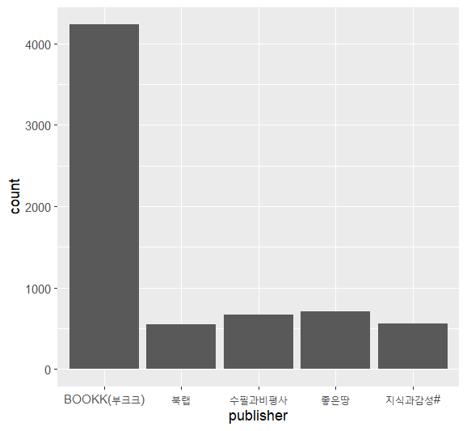
Fig. 1. 에세이 전체 출간 수 상위 출판사 5곳
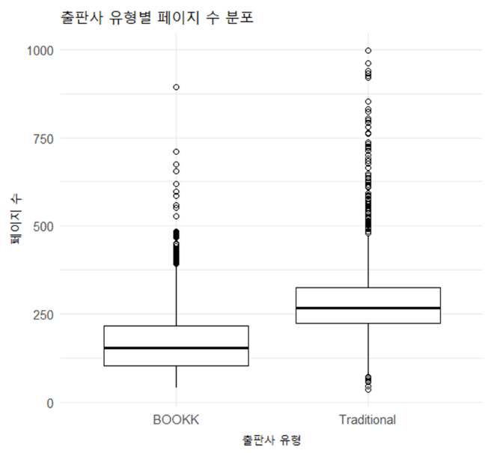
Fig. 2. 출판사 유형별 페이지 수 분포

  - 저자 수에 따른 성과 및 콘텐츠 특성
저자 수는 1인 저자와 공동 저자로 구분하였다. 분석 결과, 저자 수에 따른 다음과 같은 차이가 관찰되었다. POD 출판에서는 공동 저자 도서의 평균 판매지수와 중앙값 모두가 1인 저자 도서보다 높았다. 전통출판에서는 1인과 다인 간 판매지수 차이가 유의미하게 나타나지 않았다. 또한 책 소개글 길이는 POD의 경우 1인 저자가 더 길게 작성하는 경향을 보인 반면, 전통 출판에서는 다인 저자의 소개글이 더 길었다.
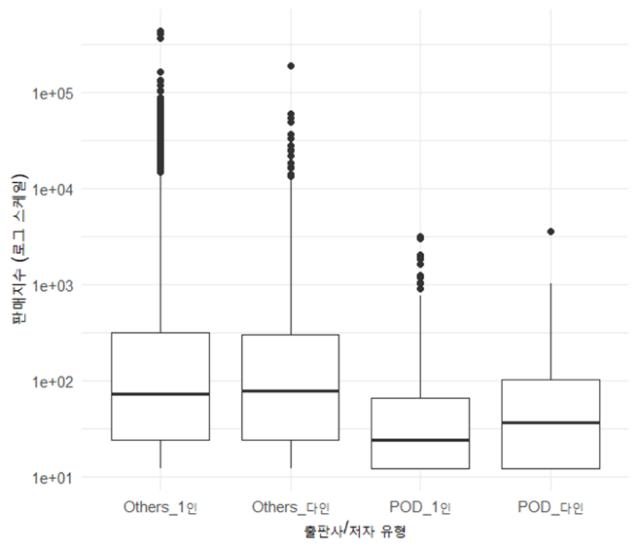
Fig. 3. POD와 Others 1인 vs 다인 저자의 판매지수 분포
구분 | 책 수 | 평균 쪽수 | 평균  판매지수 | 중앙값  판매지수 | 평균 책소개 길이
1인 저자 | 4,263 | 177 | 82 | 24 | 366
2인 이상 | 895 | 185 | 105 | 36 | 323
Table. 1. POD 1인 vs 다인 저자 비교
구분 | 책 수 | 평균 쪽수 | 평균  판매지수 | 중앙값  판매지수 | 평균 책소개 길이
1인 저자 | 49,902 | 265 | 805 | 72 | 495
2인 이상 | 4,023 | 281 | 743 | 78 | 571
Table. 2. Others 1인 vs 다인 저자 비교
이는 협업 기반 글쓰기가 POD 플랫폼 내에서 상업적 성과와도 일정 부분 연결되고 있음을 시사한다.

  - 판매지수의 분포 특성과 성과 집중도
판매지수는 YES24의 내부 지표로 절대 판매량을 직접 반영하진 않지만, 도서 간 상대적 성과 비교에 유의미한 지표로 활용된다.
전체 판매지수 분포는 매우 비대칭적이며, 평균과 중앙값 사이의 차이가 컸다. 전통출판은 상위 소수 도서에 성과가 집중되는 롱테일 구조를 보였고, POD는 상대적으로 전체적으로 낮고 고르게 분산된 성과 구조를 나타냈다. 특히, POD에서 공동 저자 도서는 전체적으로 더 넓은 분산과 높은 상위값을 포함하고 있어 협업의 상업적 파급력을 시사한다 .
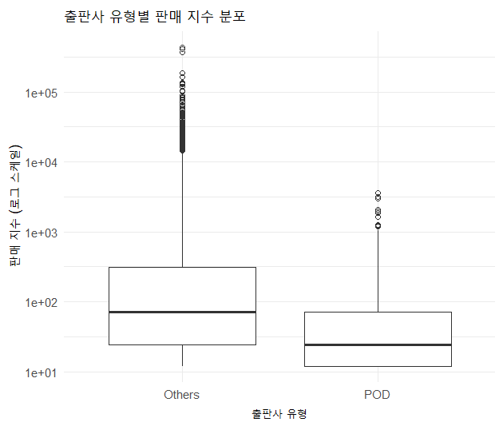
Fig. 4. POD vs Others 출판사의 판매지수 분포

그룹 | 책 수 | 평균 | 중앙값 | 표준편차 | 1Q | 3Q
POD | 5,158 | 87 | 24 | 220 | 12 | 72
Others | 53,925 | 799 | 72 | 6,812 | 24 | 312
Table. 3. POD와 Others의 판매지수 통계량

  - 상위 도서의 특징
판매지수 상위 기준 5개 도서를 별도로 분석한 결과 다음과 같은 경향이 나타났다. 전통출판 상위 도서는 대체로 유명 작가의 단일 저작물로 구성되며, 브랜드 신뢰도 및 기존 독자 기반에 기반한 판매 성과를 보였다. POD 상위 도서는 협업 프로젝트 기반, SNS 나 팬덤 기반, 감정 공유형 콘텐츠 등 새로운 유형의 도서들이 다수 포함되었으며, 특정한 독자 층을 중심으로 반응을 얻은 것으로 추정된다.
※ 도서 목록은 부록 A. 판매지수 상위 도서 목록에 수록하였다.

- 논의
본 연구는 약 59,000권의 에세이 도서 데이터를 기반으로 POD 출판 플랫폼과 전통출판 간의 구조적 차이와 성과 양상을 비교하였다. 그 결과는 단순한 출간 방식의 차이를 넘어, 저자 구성, 콘텐츠 성격, 성과 분포 구조까지 전반적인 출판 생태계의 이중 구조를 시사한다.
우선, POD 플랫폼은 기술적 장벽이 낮고 누구나 책을 낼 수 있는 구조로 인해 출간량이 빠르게 증가하였으며, 이는 SNS 기반 협업 창작 문화와 연계된 새로운 출판 트렌드로 해석될 수 있다. 또한, POD 내에서는 공동 저자 도서의 판매 성과가 1인 저자 도서보다 더 높게 나타났으며 이는 협업 기반의 프로젝트성 콘텐츠가 상업적으로도 유의미한 반응을 얻고 있음을 보여준다. 반면 전통출판은 여전히 1인 저자 중심의 정제된 서사, 유명 작가 브랜드, 출판사의 마케팅 자본에 기반하여 상위 성과를 이루고 있었고, 판매지수의 집중도 또한 전통출판에서 훨씬 높게 나타났다.
이러한 결과는 출판 방식의 선택이 단순히 유통 구조의 차이를 넘어 저자 구성과 콘텐츠 전략의 구조적 차이를 야기한다는 점에서 중요하다. 특히 POD는 감정 기반 서사나 협업 콘텐츠 등 기존 출판 산업에서 소외되던 글쓰기 형식을 실험할 수 있는 플랫폼으로 기능하며, 다양한 창작 주체들이 진입할 수 있는 대안적 생태계로 작동하고 있다.
한편, 판매지수의 절대적 신뢰도 문제, 감정 콘텐츠에 대한 자동 정량화 한계, POD 출판 분류 기준의 제한 등은 본 연구의 한계로 남는다. 그럼에도 불구하고 대규모 실제 출간 데이터를 바탕으로 POD 생태계의 구조와 성과를 실증적으로 조망하였다는 점에서 의의가 있다.
향후 연구에서는 판매지수의 시간적 변화 양상을 추적함으로써, 초기 바이럴 기반의 일시적 성공과 장기적인 독자 수요에 기반한 지속적 성과 간의 차이를 분석할 수 있을 것이다. 이를 통해 POD와 전통출판 도서의 판매 생애주기(life cycle)가 어떻게 다른지를 비교하는 것은 중요한 연구 과제가 될 수 있다.
또한, 출판 이후 해당 도서가 외부 콘텐츠로 얼마나 확장되고 파급되었는지를 측정하는 것도 유의미한 방향이다. 예컨대, 독립출판 도서가 강연, SNS 공유, 영상 콘텐츠, 언론 기고 등으로 확장되는 빈도나 방식은 해당 책의 사회적 영향력이나 활용성을 반영하는 지표가 될 수 있었다. 이러한 출판 이후의 콘텐츠 확장성은 단순 판매지수를 넘어선 질적 성과 지표로 기능할 수 있다.
이와 같은 분석을 통해, 향후 출판 생태계 내에서의 POD 플랫폼이 단순한 자가출판 도구를 넘어 문화적, 사회적 파급력을 가진 대안적 출판 방식으로 자리잡을 수 있는지를 보다 정교하게 탐색할 수 있을 것이다.

- 부록 A. 판매지수 상위 도서 목록

순위 | 제목 | 저자 | 판매지수 | 출판사 | 출판유형
1 | 스무하루 | 소바, 월든, 바람결, 붕어빵, 스텔라, 키쿠, 해바라기, 지니 | 3552 | BOOKK(부크크) | POD
2 | 하필이면 네 향수가 그리운 어느 여름밤을 닮아서 | 김나윤 | 3120 | BOOKK(부크크)
3 | RE: 검은 장미 | 하연 | 2970 | BOOKK(부크크)
4 | 황금 멘탈을 만드는 60가지 열쇠 | 이은대 | 2046 | 북랩
5 | 교감으로 산다는 것 | 이창수 | 1962 | BOOKK(부크크)

순위 | 제목 | 저자 | 판매지수 | 출판사 | 출판유형
1 | 어른의 행복은 조용하다 | 태수 | 435036 | 페이지2북스 | Others
2 | 단 한 번의 삶 | 김영하 | 408522 | 문학동네
3 | 빛과 실 | 한강 | 367356 | 문학과지성사
4 | 나는 메트로폴리탄 미술관의 경비원입니다 | 패트릭 브링리 | 187656 | 웅진지식하우스
5 | 허송세월 | 김훈 | 164220 | 나남출판사

